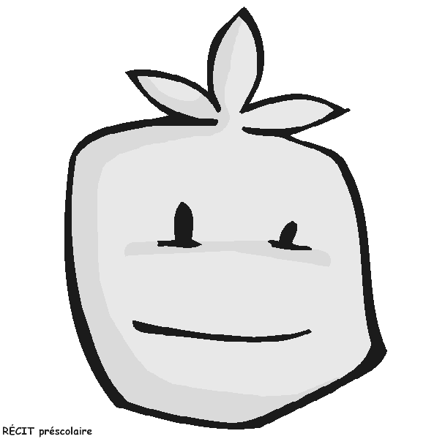  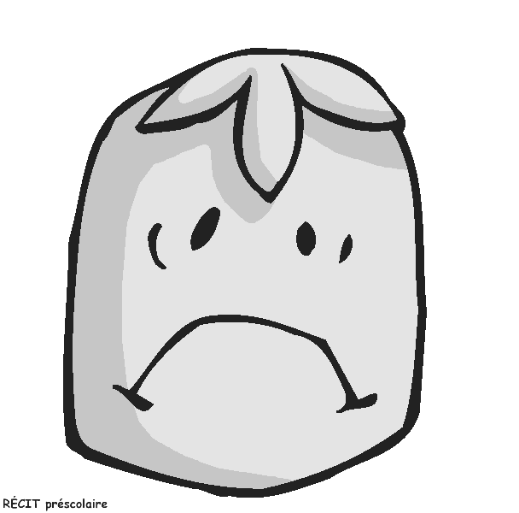  Nom / Prénom :  …................................. | Plan de travail n° 8 |  |  | Du au
Signature des parents  Application |  | C  o  d  e  c  o  u  l  e  u  r | Vert : tout juste  Bleu : tout juste après correction  Orange : encore des erreurs  Rouge : pas compris, à revoir

Dans ce plan de travail, je pense valider … domaines.

Conseil et commentaire de l'enseignant :

